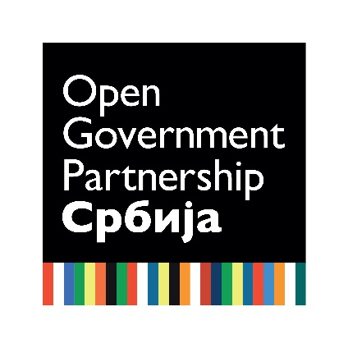
Република Србијa
Министарство државне управе и локалне самоуправе

Министарство државне управе и локалне самоуправе упућује позив за учешће у

ЈАВНИМ КОНСУЛТАЦИЈАМА

у оквиру процеса израде

Акционог плана за спровођење иницијативе Партнерство за отворену управу у Републици Србији за период 2020-2022. године

Министарство државне управе и локалне самоуправе, у сарадњи са надлежним органима државне управе, јединицама локалне самоуправе и организацијама цивилног друштва окупљеним у Посебну међуминистарску радну групу, припремило је Нацрт акционог плана за спровођење иницијативе Партнерство за отворену управу у Републици Србији за период 2020-2022. године.
На самом почетку процеса израде овог акционог плана одржано је 8 (осам) online консултативних састанака са заинтересованом јавношћу, на којима су учесници износили предлоге обавеза које треба уврстити у нови Акциони план и дискутовали о обавезама које су предложили чланови Посебне међуминистарске радне групе.
У складу са обавезама које произилазе из учешћа Републике Србије у иницијативи Партнерство за отворену управу, као и ради обезбеђивања што ширег консултативног процеса и укључивања свих заинтересованих страна, Министарство државне управе и локалне самоуправе позива све заинтересоване стране да узму учешће у финалним консултацијама у процесу израде овог документа које ће бити спроведене у периоду од 1. до 15. децембра 2020. године.
Коментари, сугестије и предлози на припремљени Нацрт акционог плана могу се током трајања јавних консултација доставити на прописаном обрасцу, на адресу danilo.rodicc@mduls.gov.rs , уз назнаку „Консултације АП ПОУ 2020-2022.“.
Више информација о спровођењу иницијативе Партнерство за отворену управу у Републици Србији и актуелном процесу израде новог акционог плана можете наћи на интернет страници Министарства државне управе и локалне самоуправе, које координира учешће у овој иницијативи.
За све додатне информације можете се обратити Драгани Брајовић (dragana.brajovic@mduls.gov.rs) и Данилу Родићу (danilo.rodic@civilnodrustvo.gov.rs), док у наставку можете преузети:
      - Јавни позив
      - Нацрт акционог плана
      - Образац за достављање коментара

